Schovejte si léto do skříně aneb nejoblíbenější tipy na zpracování úrody ze zahrádky

Léto je v plném proudu a začíná se objevovat první zahrádkářská úroda. Předejděte tomu, že se vám bude ovoce a zelenina kupit v lednici a ve spíži, zpracujte ji ještě za čerstva - chutně a především zdravě. Nabízíme pár praktických tipů, co s úrodou, kterou nestihnete zkonzumovat hned.

SUŠÍME MODERNĚ A STYLOVĚ
Sušení je jednou z nejšetrnějších variant zpracování úrody. Ovoce, zelenina, houby i bylinky si tak zachovávají vysoký obsah vitamínů a minerálů. Sušíte-li úrodu často a třeba i ve větším objemu, sušička pro vás bude jasnou volbou. „Že je sušení nejoblíbenějším a nejméně pracným způsobem zpracování ovoce jsme si dobře vědomi. I proto přicházíme toto léto na trh hned s několika novými variantami sušiček. Snažíme se náš sortiment rozšiřovat tak, aby si každý zákazník našel přesně to, co potřebuje. Naše nové sušičky mají atraktivní design a jsou vysoce funkční,“ vysvětluje Jindřich Valenta, majitel české značky elektrospotřebičů Concept.

Současné trendy v sušení
Většina dnešních, nových sušičky jsou ideální už nejen pro sušení ovoce, zeleniny, hub, bylinek, ale dokonce i těstovin, květin a pro výrobu chutných pamlsků pro domácí mazlíčky – sušeného masa.

- Zrychleme proces sušení
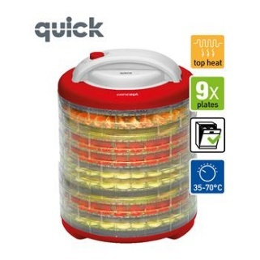
Pokud vás nebaví čekat dlouhou dobu, než se ovoce či zelenina v sušičce dostatečně usuší, vhod vám přijde novinka české značky sušička Concept SO 2010 QUICK. Ta přichází s revoluční vychytávkou – zkrácenou dobou sušení, je až o 1/3 rychlejší oproti konkurenčním sušičkám. Díky vybavení motorem o příkonu 450 wattů je sušící proces rychlejší než kdy dříve. Ventilátor je umístěný přímo ve víku. Plata lze samozřejmě mýt v myčce. Sušička je vhodná i, pro dnes tolik oblíbenou, přípravu jídla RAW způsobem – sušení lze nastavit na pouhých 35 stupňů. Svěží jahodovo – bílá barevná kombinace navíc i oku lahodící.
Cena: 1699,- Kč.
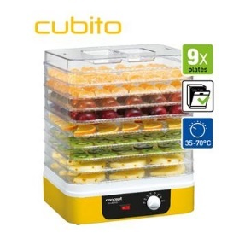
- Šetříme místo v kuchyni
Kdo mi neřešil prostor v kuchyni, která bohužel není nafukovací. Zvažujete-li koupi sušičky, ale už nevíte, kam byste ji dali, tak obdélníková varianta sušičky Concept SO 1070 CUBITO by vás mohla přesvědčit. Díky svému hranatému tvaru je velmi skladná a nezabírá tak příliš mnoho místa. Obdélníková plata se také perfektně vlezou do každé myčky nádobí. Samozřejmostí je ventilátor pro krásně rovnoměrné sušení a nastavení teploty v rozmezí 35- 70 stupňů.
Cena: 1599,- Kč.

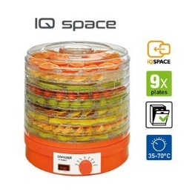
- Inteligentní sušení dnešní doby
Inteligentní nemusí byt dnes jen chytré telefony, ale například i sušičky. Takové řešení sušení úrody přináší kulatá, oranžová varianta nových sušiček Concept SO 1021 IQ SPACE. Sušící plata je možné postavit nad sebe v rozpětí 15 – 25 mm. Šetří se tak prostor během sušení a navíc je možné prokládat patra s většími plátky s těmi menšími. Prostor sušička šetří místo i při uskladnění, kdy oproti jiným sušičkám zabírá místo až o 30 cm na výšku menší Střed sušičky lze pohodlně vyjmout a vytvořit tak „sušící tunel“ například na usušení celé kytice.
Cena: 1399,- Kč.

- Šetříme čas
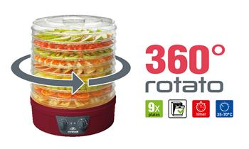
Hitem letošního léta je otočná sušička! Takovou je i sušička Concept SO 1080 ROTATO 360°. Díky plynulému otáčení sít okolo středové osy dochází k dokonale rovnoměrnému sušení. A co víc, nemusíte už sušení dokola kontrolovat, stačí si nastavit časovač a přijít sklidit perfektně usušenou úrodu. Mezitím se můžete věnovat dětem nebo zasloužené relaxaci. Příjemným bonusem tohoto modelu je i atraktivním design – výrazně červené barevné provedení.
Cena: 1999,- Kč.

ZAVAŘOVÁNÍ NENÍ JEN O KOMPOTECH
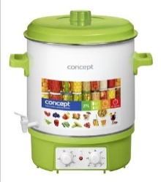
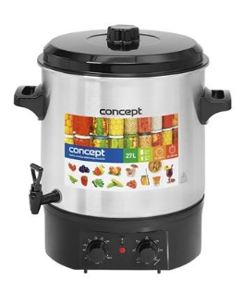
Zvažujete koupi zavařovacího hrnce, ale bojíte se, že se na něj bude prášit v koutě, když umí vlastně jen „kompoty“? Chyba lávky! Moderní „zavařováky“ zvládnou mnohem víc. Krom ovocných zavařenin si hravě poradí s oblíbenou marmeládou, džemem, masovým pokrmem a dokonce paštikou. Skvěle poslouží také k udržování teploty horkých nápojů či k výrobě ovocných šťáv a moštů. Pomocníkem může být i při rozpouštění příliš ztuhlého medu, který šetrně nahřeje. Česká značka elektrospotřebičů Concept má v nabídce hned dva elektrické a pomocníky – zavařovací hrnec Concept ZH 0020 elektrický, smaltovaný (cena: 2599,- Kč.) a ZH 0030 elektrický nerezový (cena 2999,- Kč). Oba o objemu 27 l, s integrovaným časovačem. Liší se použitým materiálem a barevným provedením.

Více o produktech na www.my-concept.cz

Kontakt:
Ivana Jenerálová
Tristarpromotion, s.r.o.
E-mail: jeneralova@tristarpromotion.cz
GSM: +420 777 563 943

